CSS

CSS的编写位置：

行内样式：将CSS样式写在标签中

内联样式：将CSS样式写在head标签中

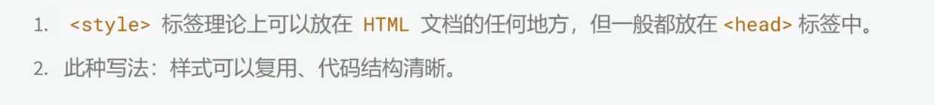

外部样式：另外编写CSS文件，在将CSS文件导入HTML

（<link rel=”stylesheet” href=”css的相对路径”）

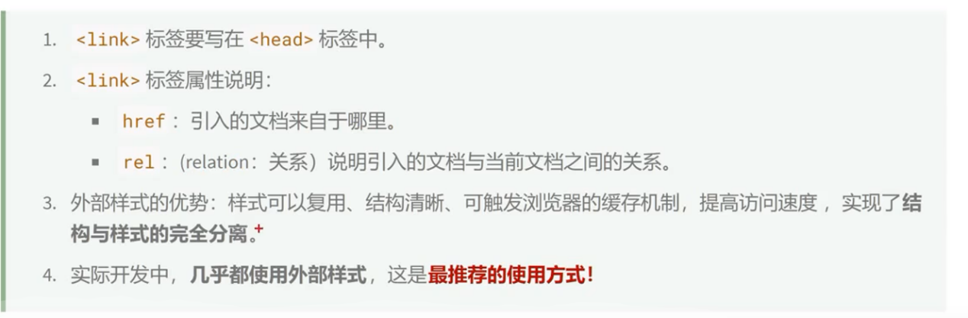

样式表的优先级：行内样式>内联样式=外部样式

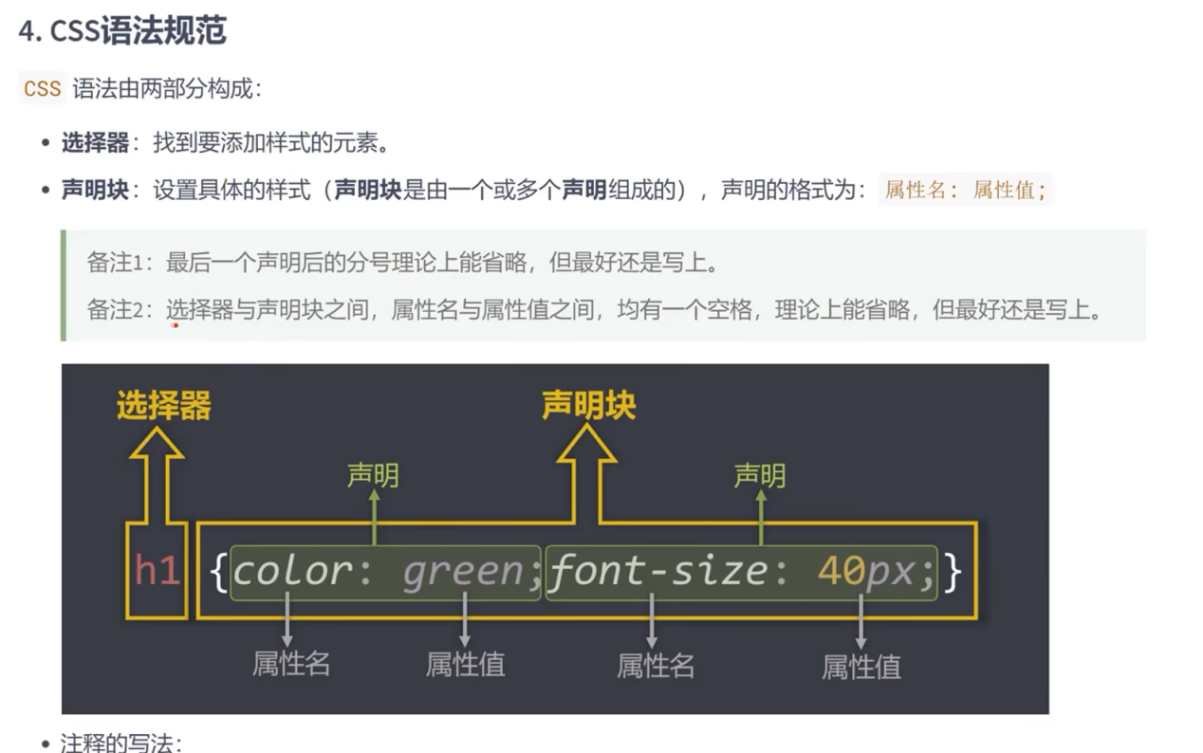

常用的选择器：

1. 通配选择器（\*{属性名:属性值}）选中所有的HTML元素
2. 元素选择器（标签名{属性名：属性值}）选中对应的标签元素
3. 类选择器（.类名{属性名:属性值}）选中对应类名的元素
4. Id选择器（#id名{属性名:属性值}）选中对应id的元素

其他选择器：

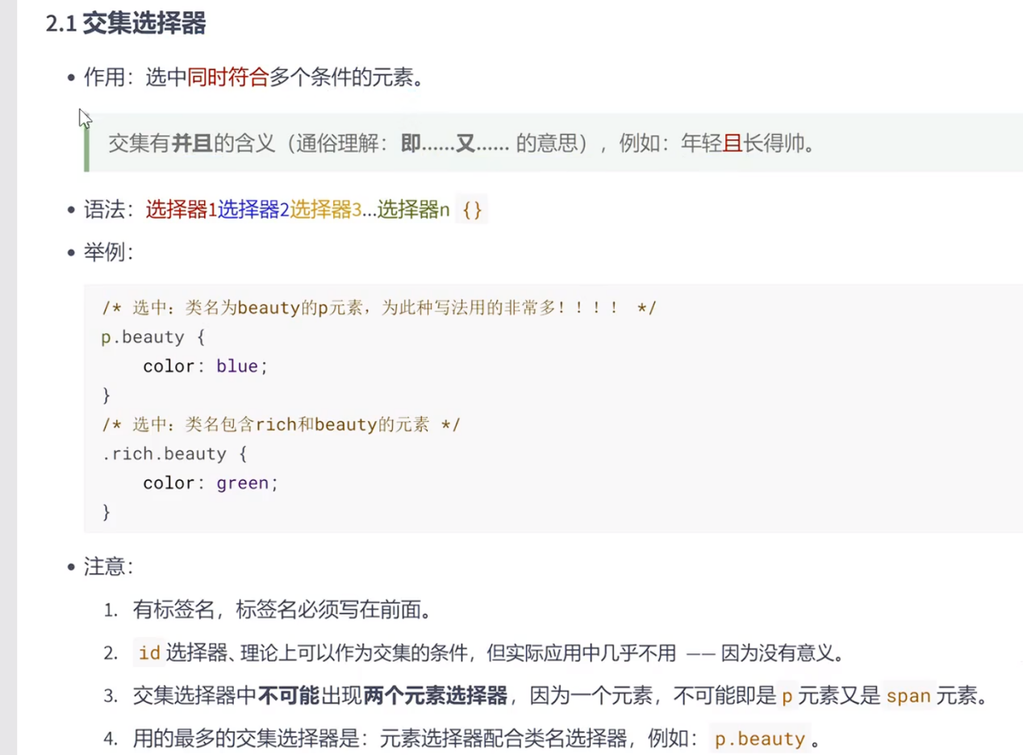

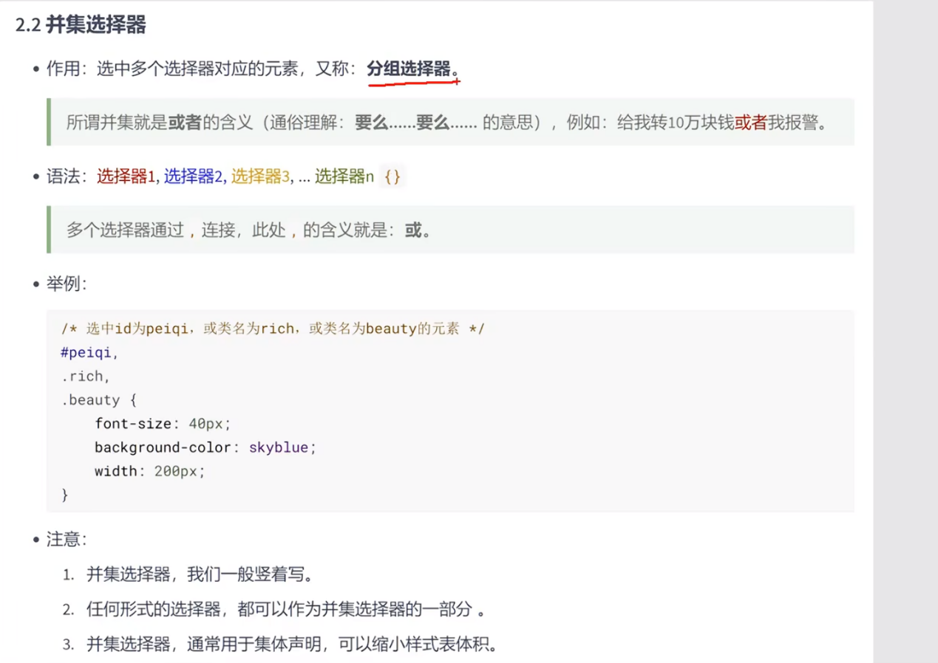

元素标签之间的关系：

祖父元素：祖父元素不一定是父元素

父元素：父元素包括在祖父元素中

子元素：子元素包括在后代元素

后代元素：后代元素不一定是子元素

后代选择器

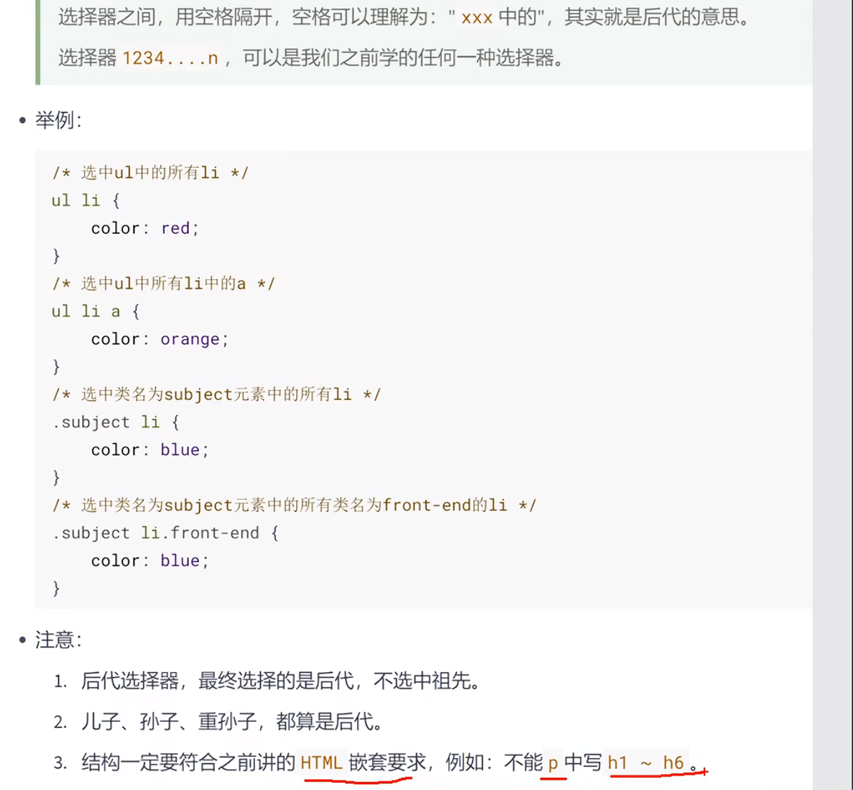

子代选择器：

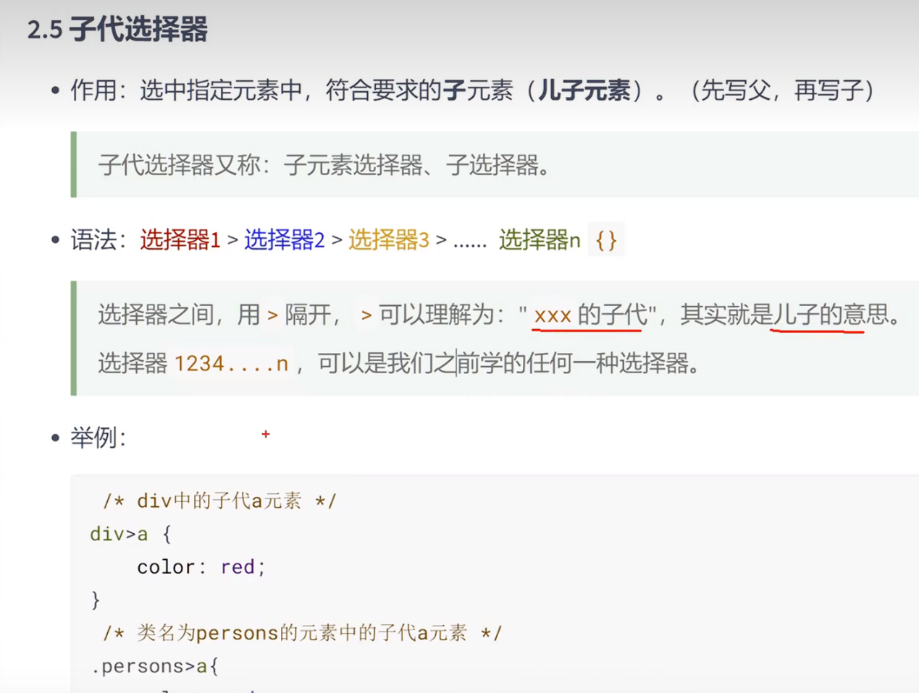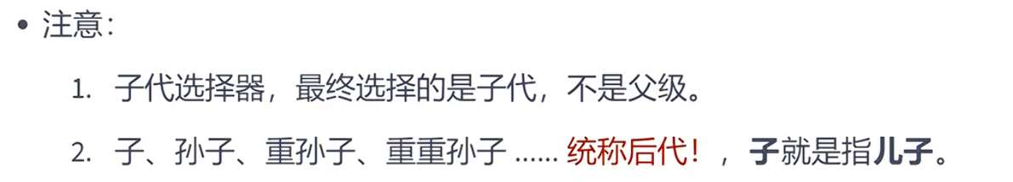

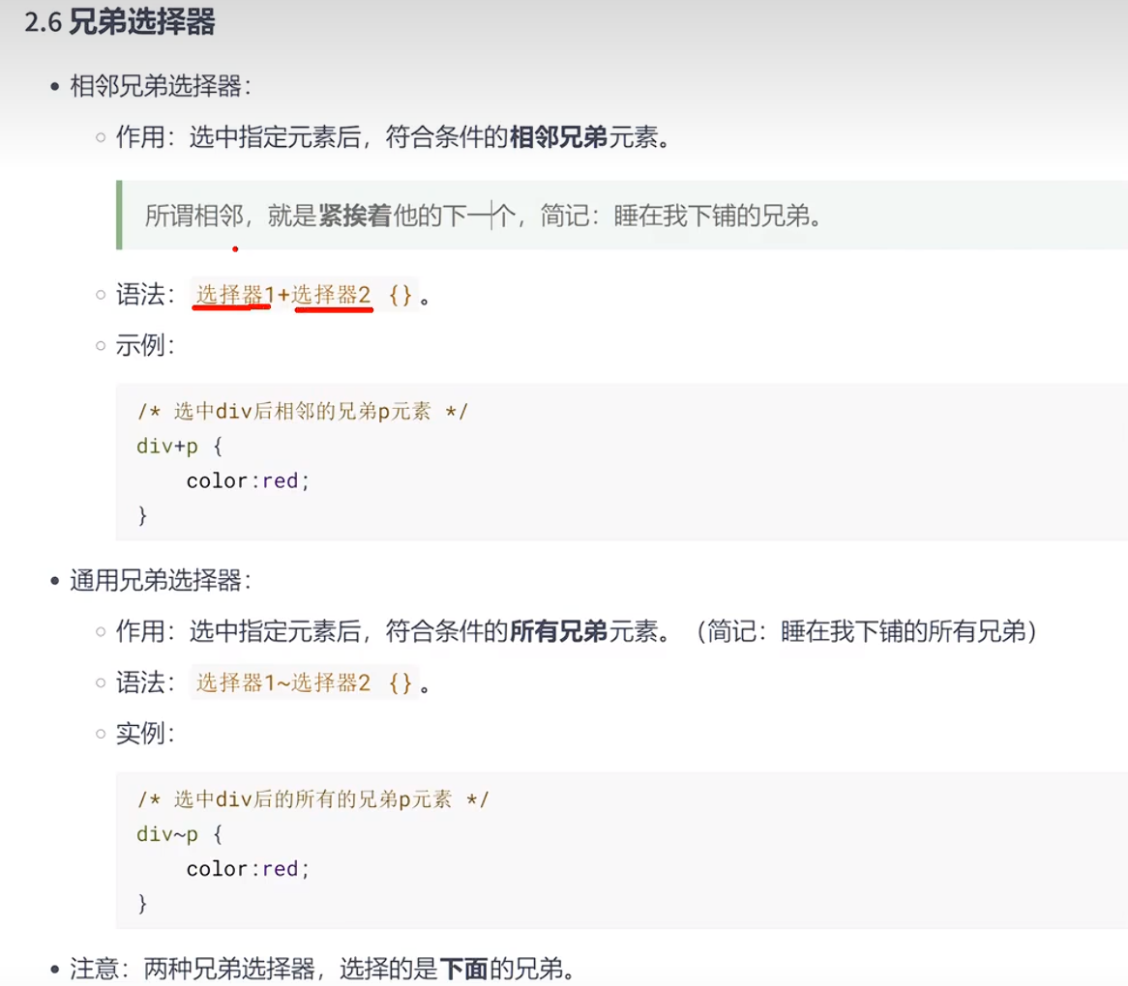

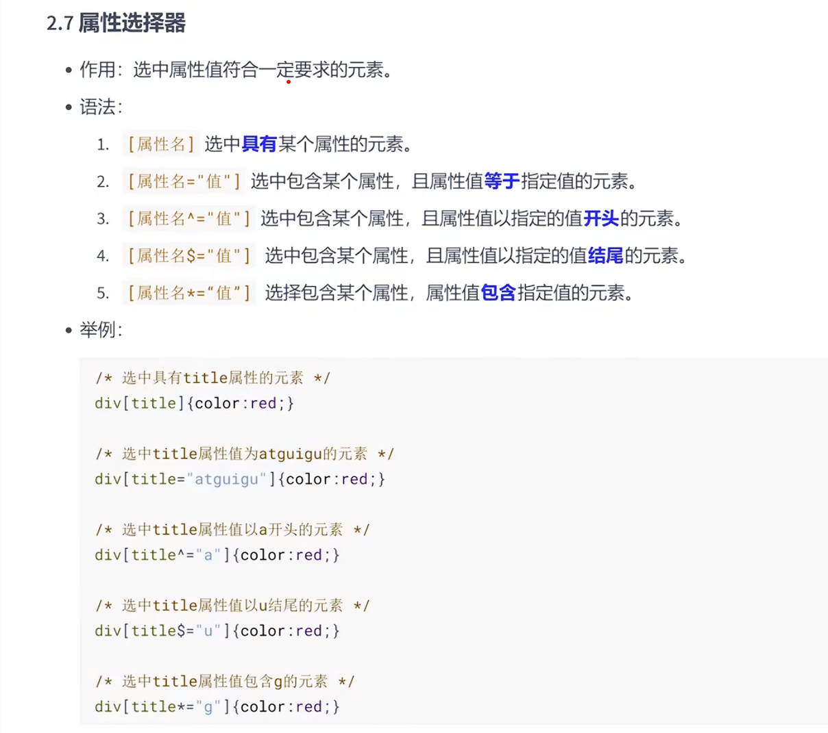

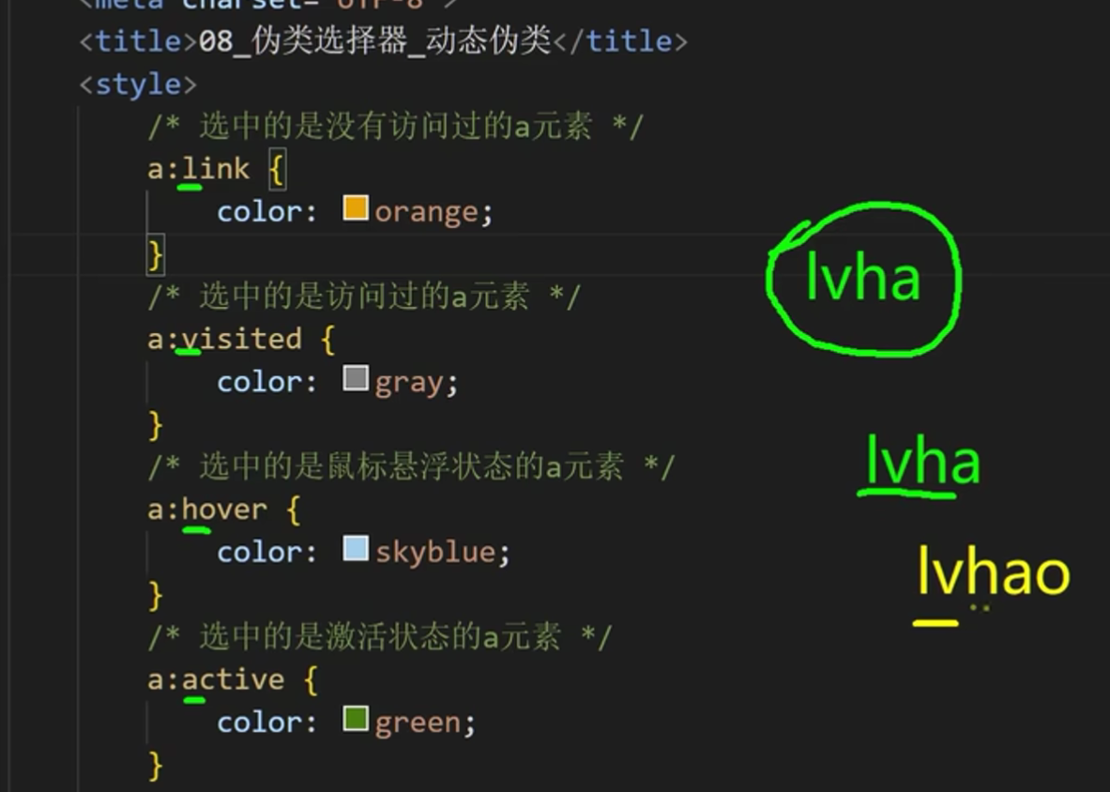

Link和visited只能作用在超链接上

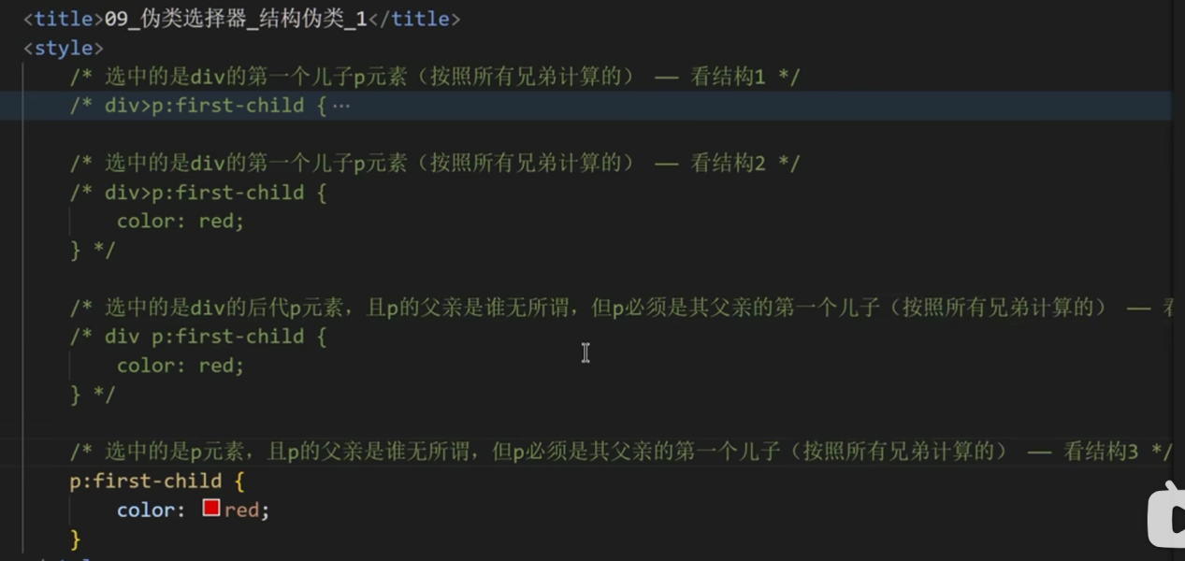

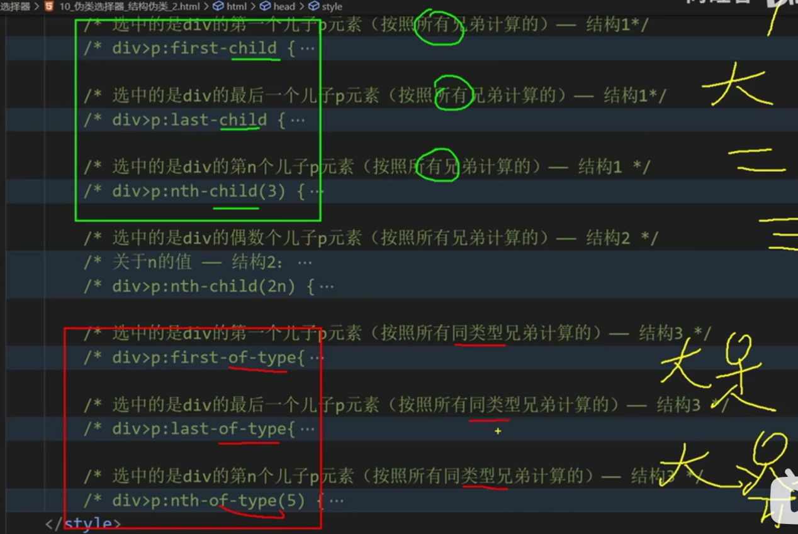

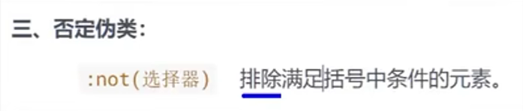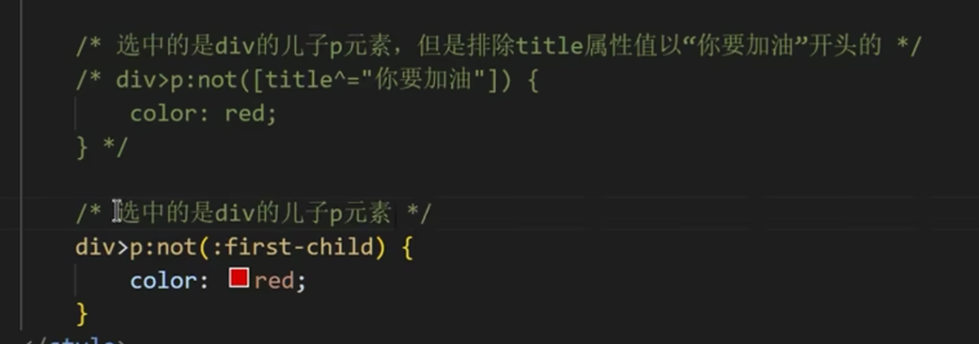

作用在表单的选择器

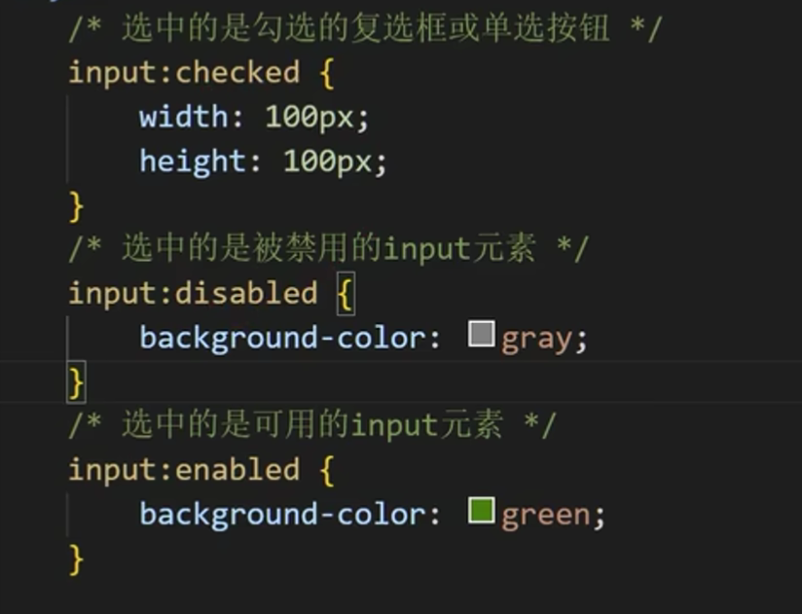

伪元素选择器：

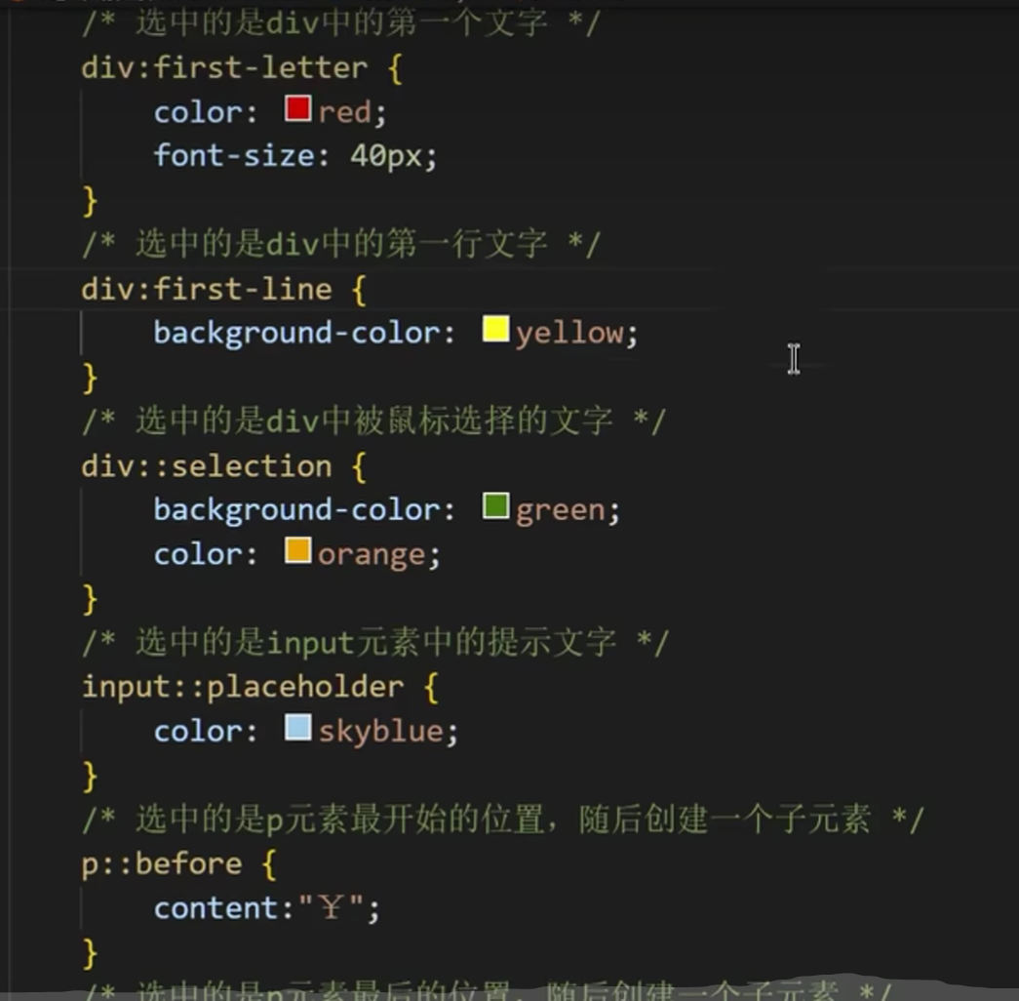



字体属性：

1. 字体大小:font-size浏览器默认字体大小16px

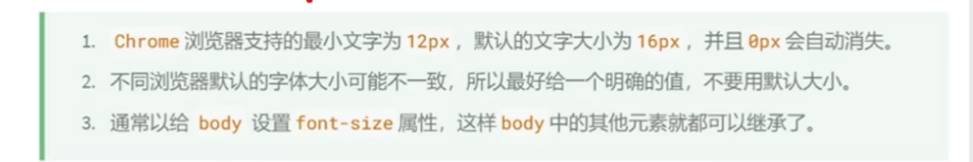

1. 字体族：font-family

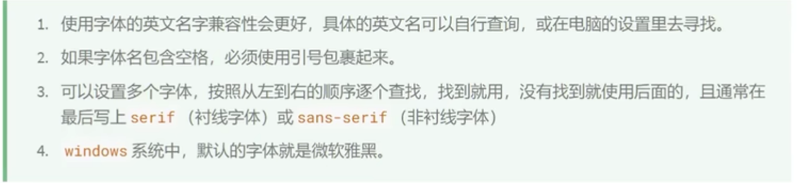

1. 字体风格：font-style

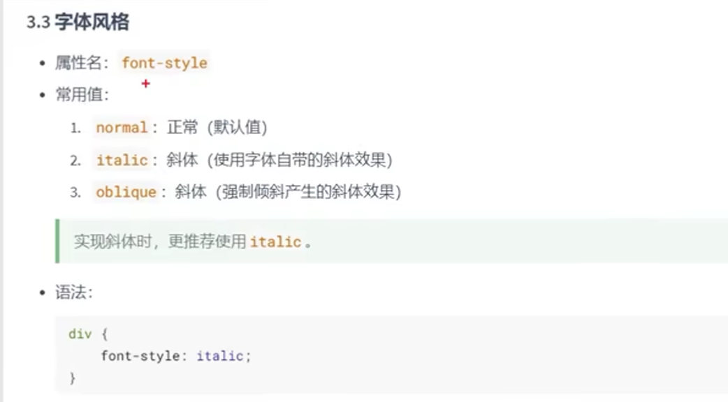

1. 字体粗细：font-weight

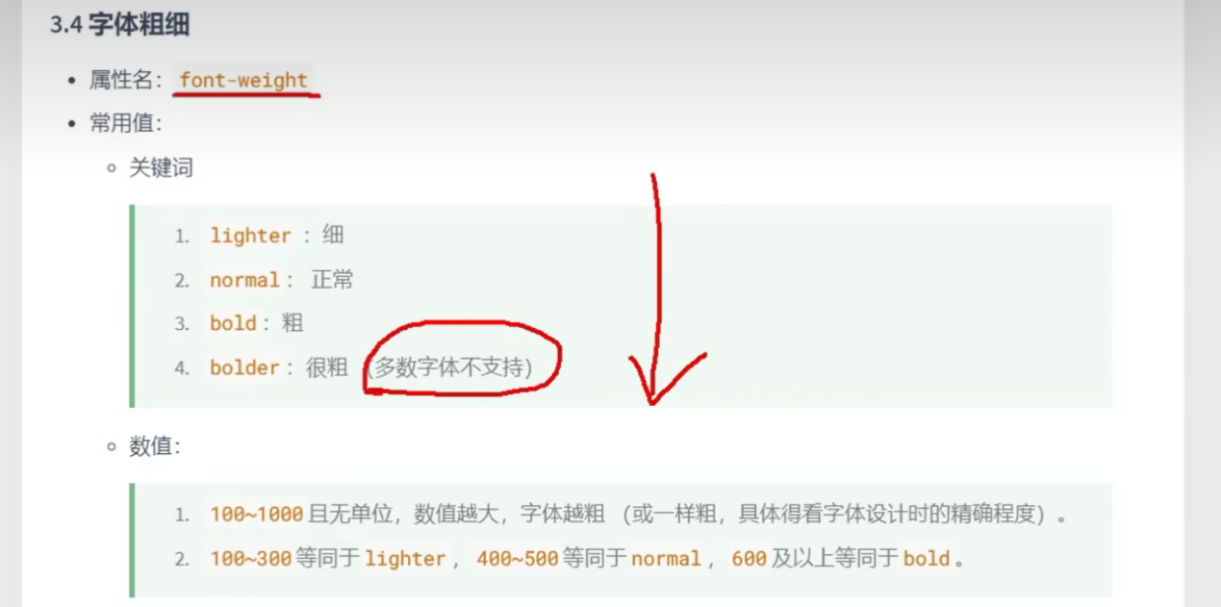

字体复合属性：font：...字体族必须在最后一位，字体大小必须在倒数第二位，各属性用空格隔开

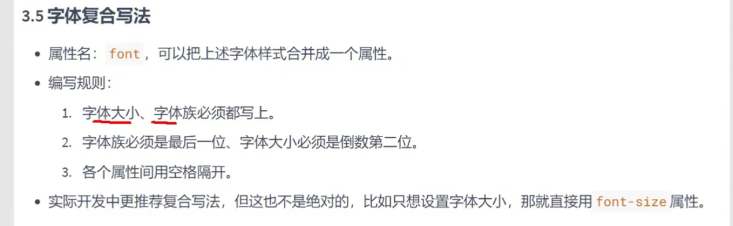

文本间距：

字母间距letter-spacing，单词间距word-spacing

文本修饰：text-decoration

文本缩进：text-indent

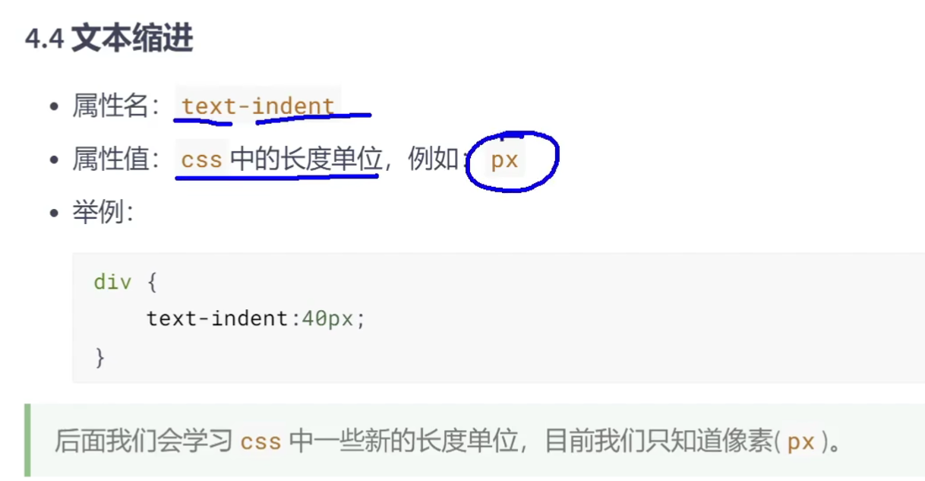

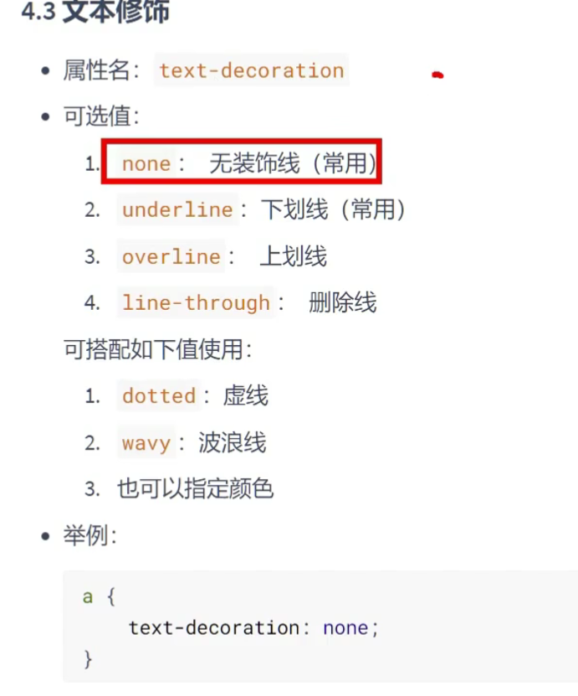

文本水平对齐：text-align

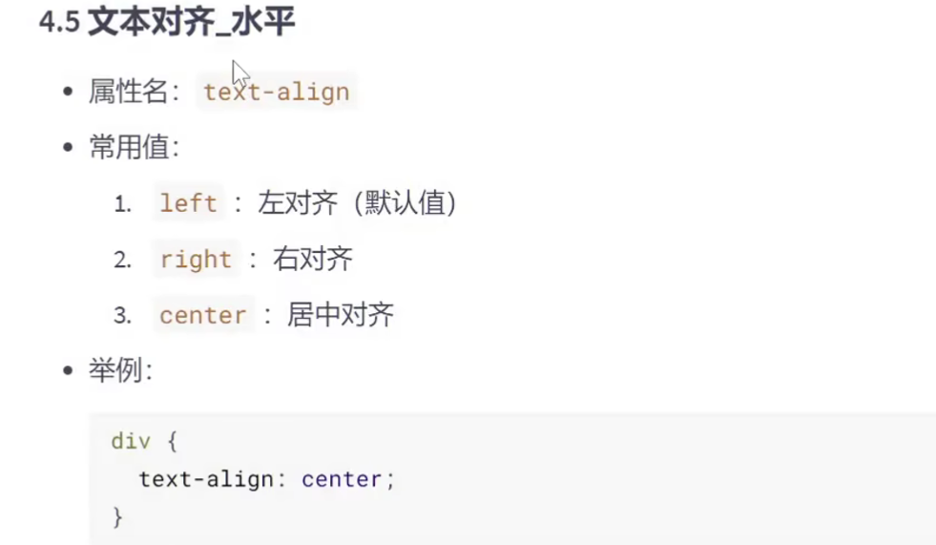

行高：line-height

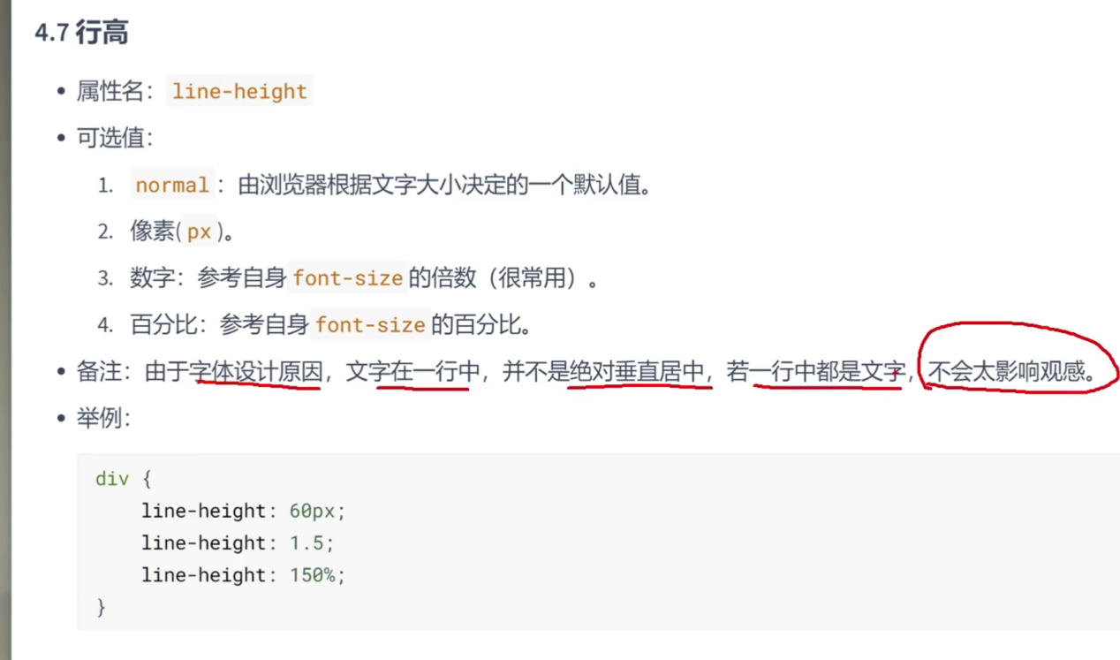

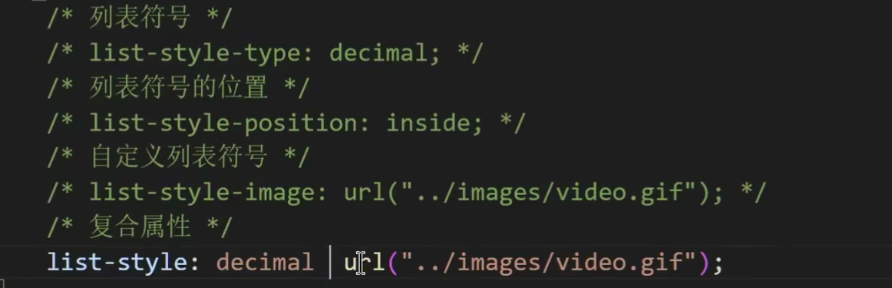

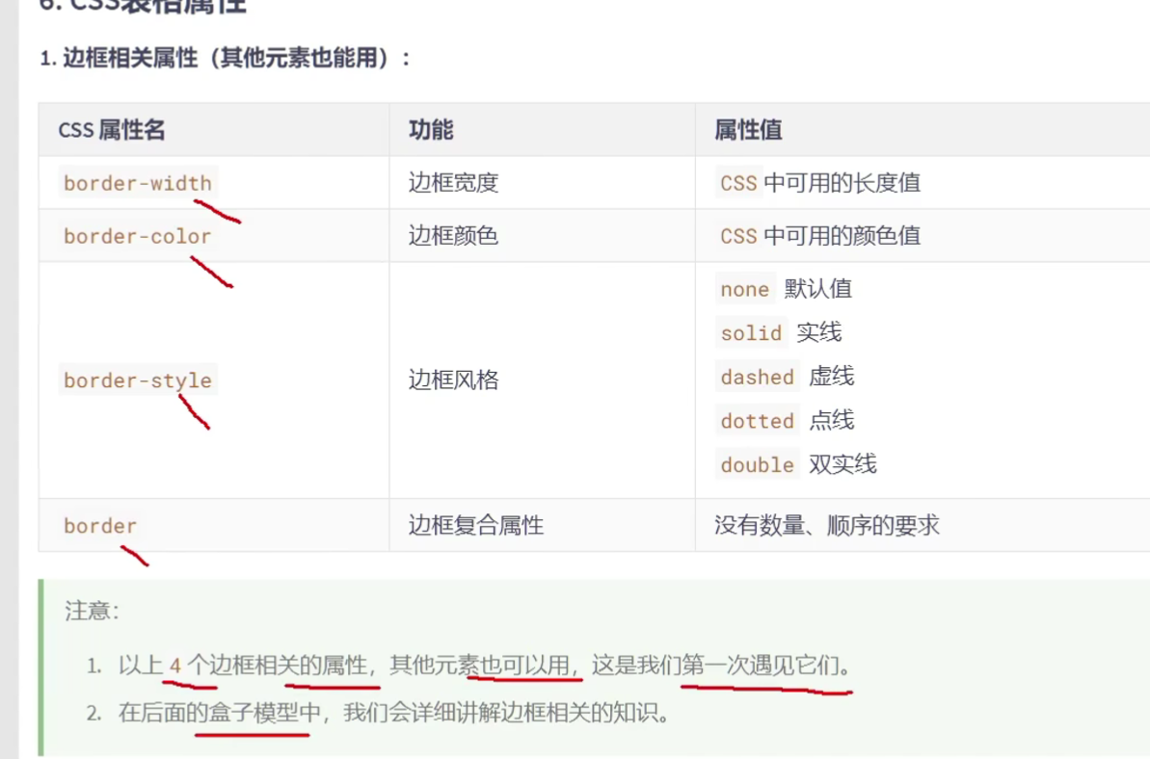

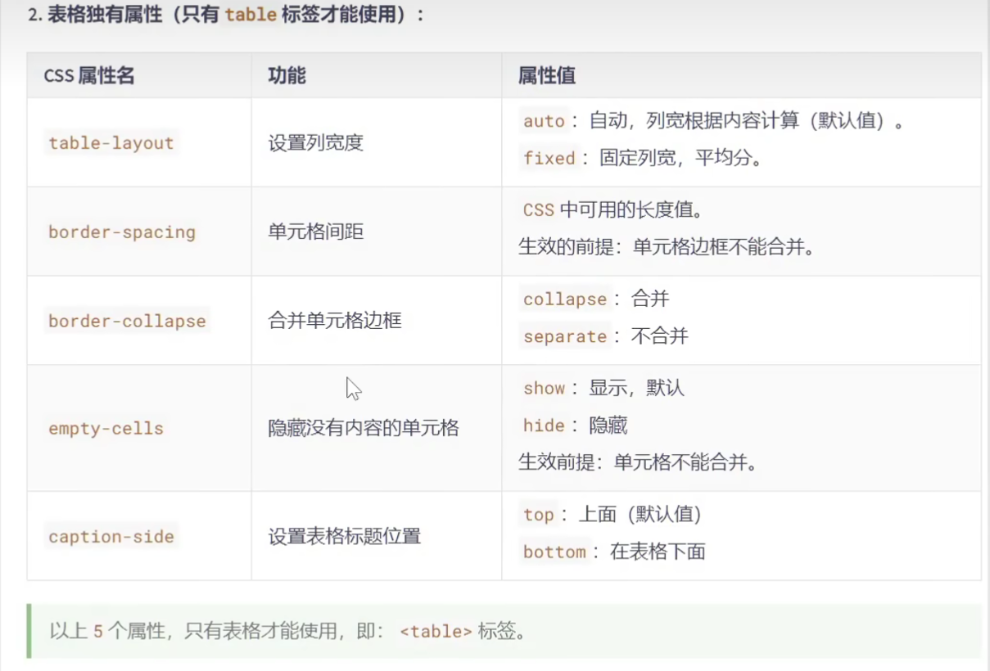

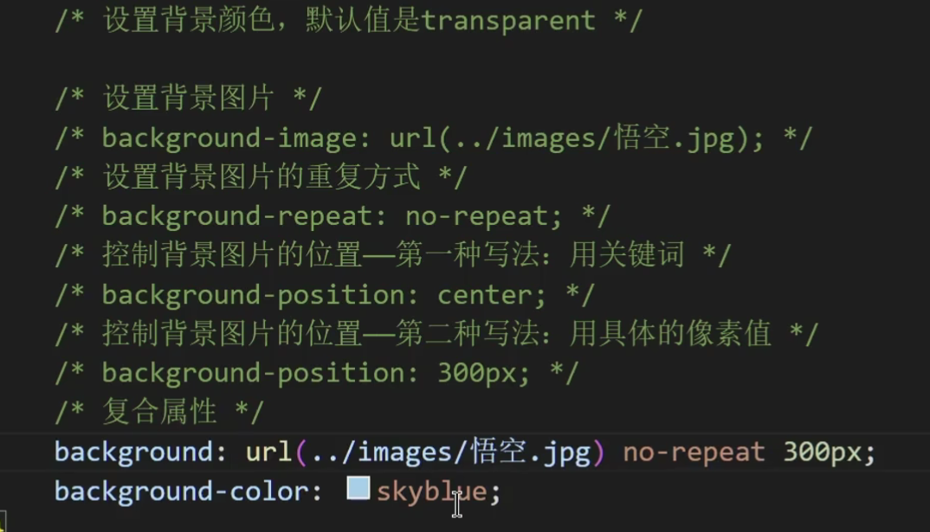

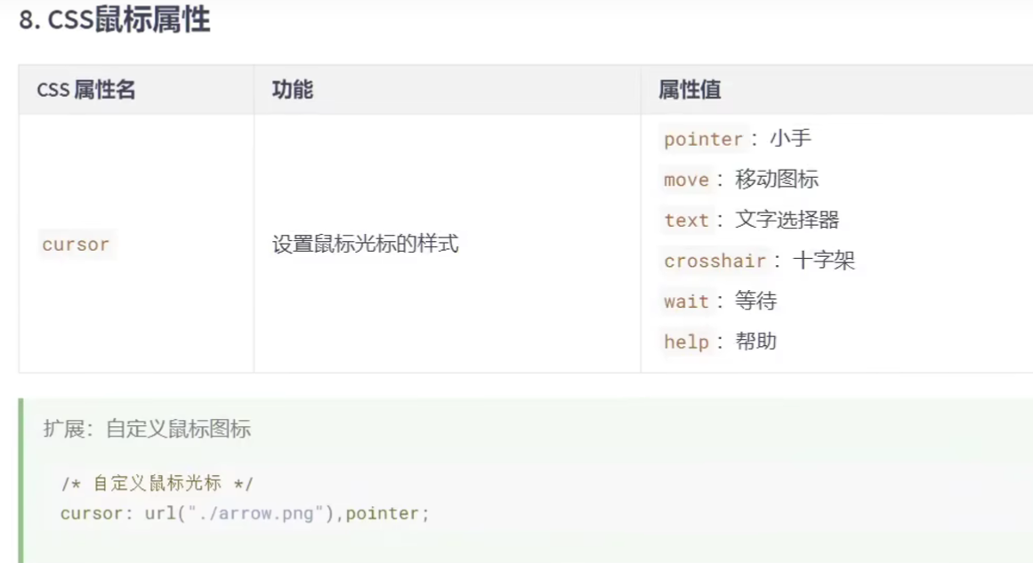

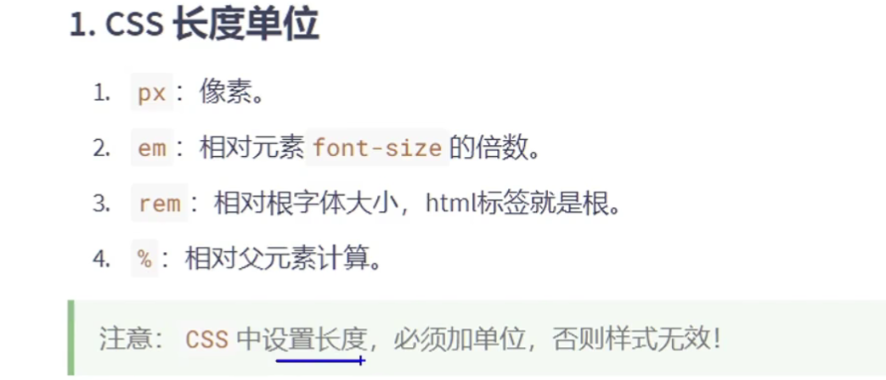

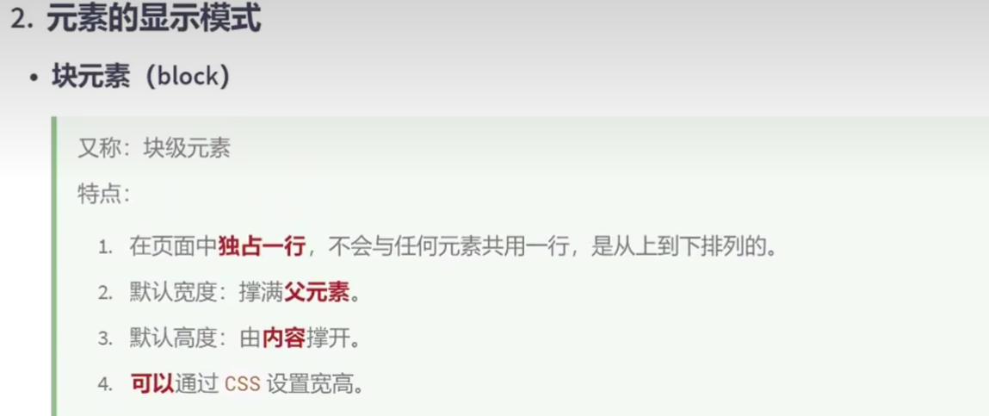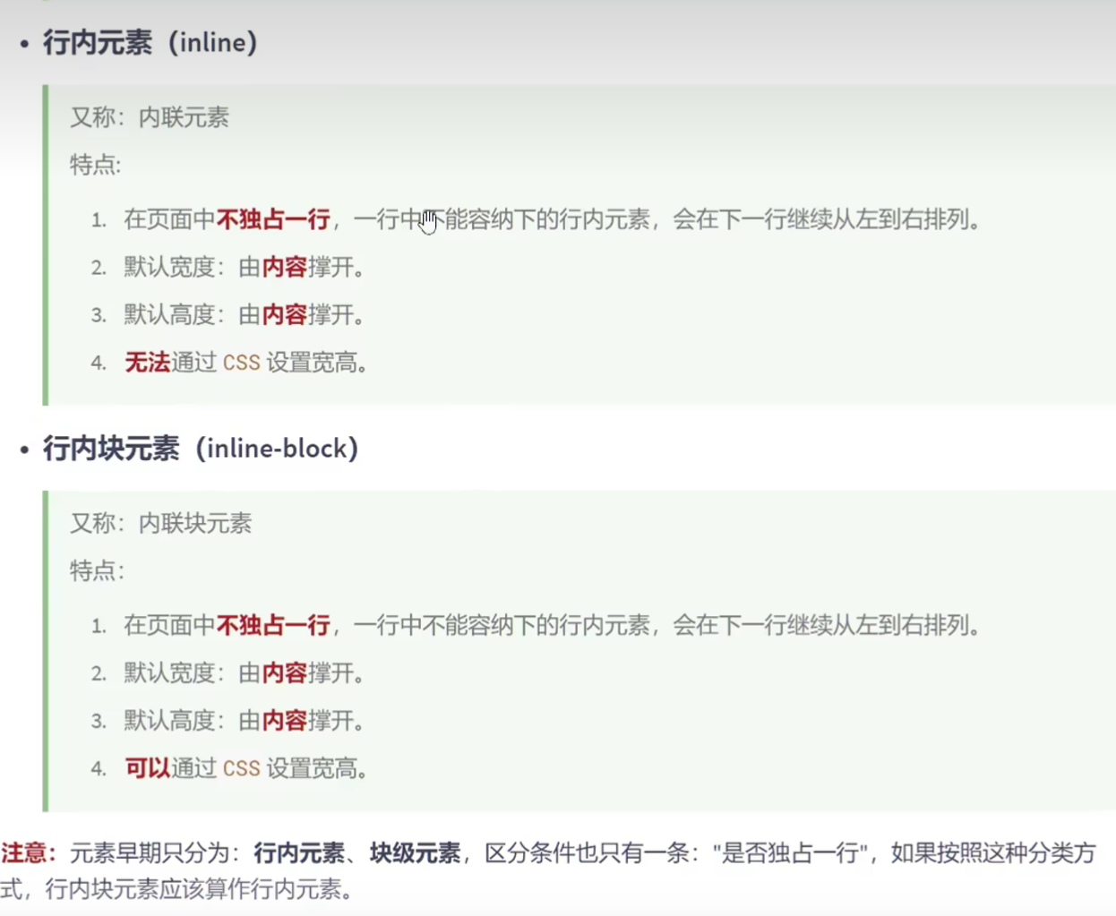

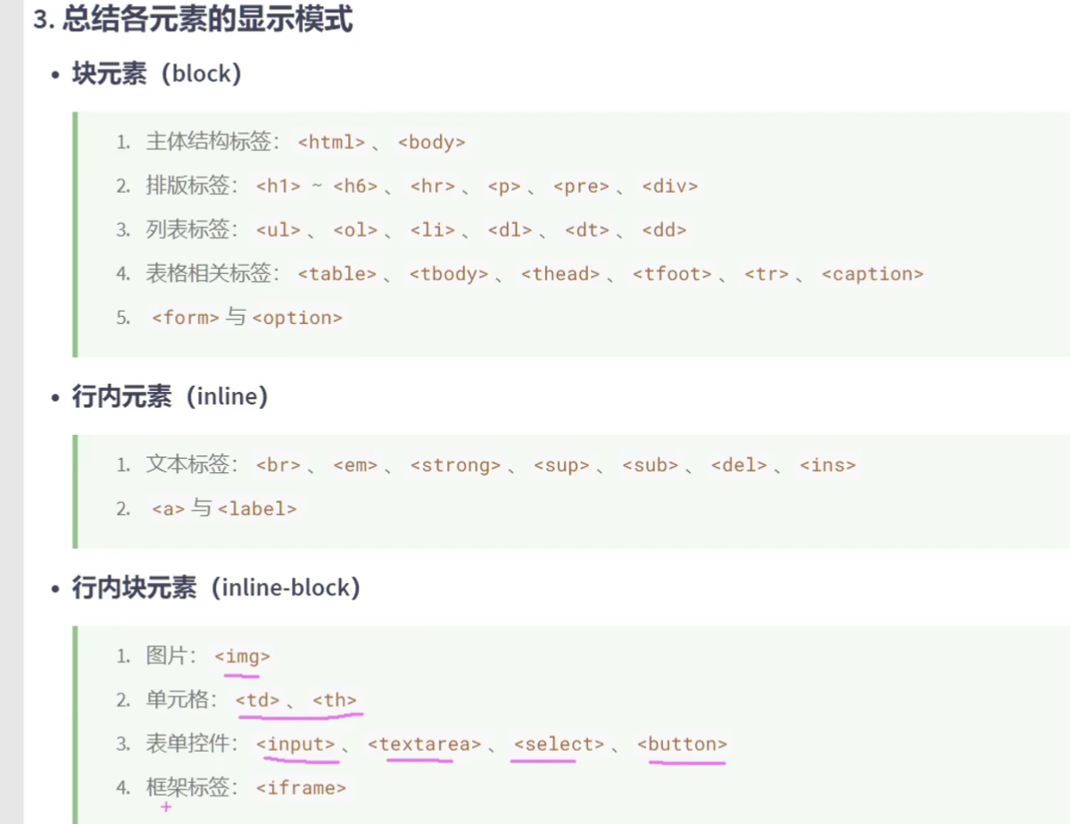

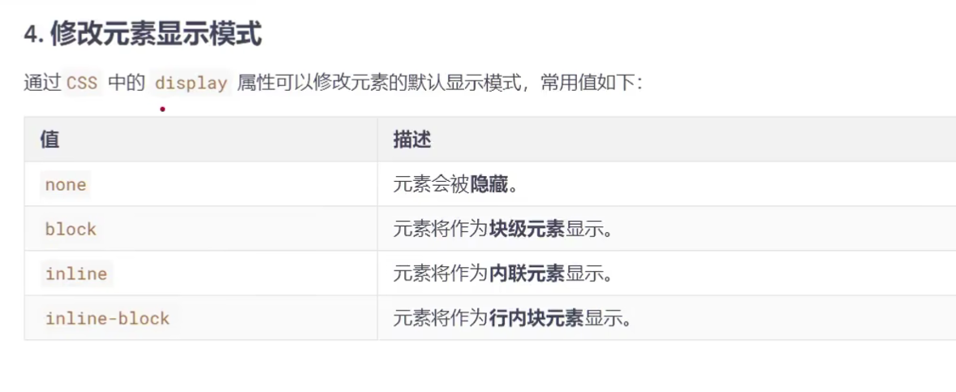

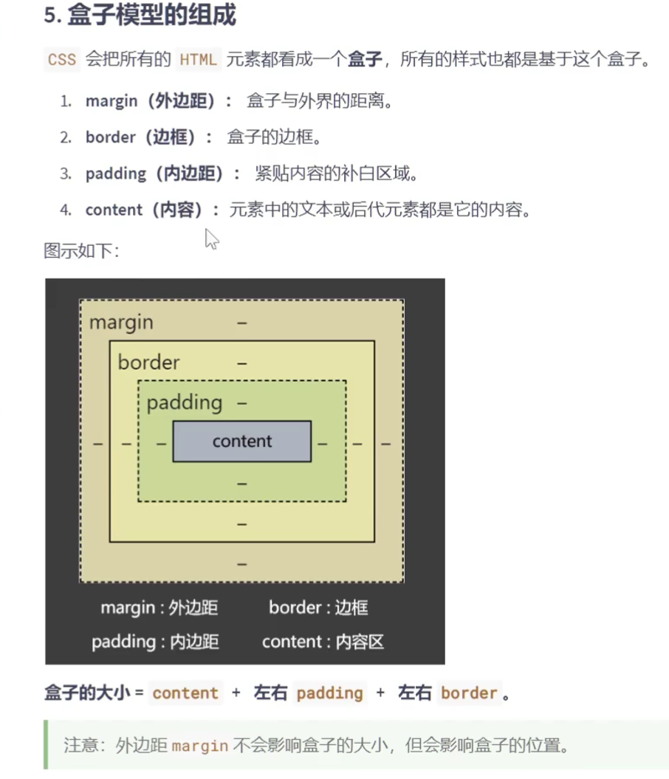

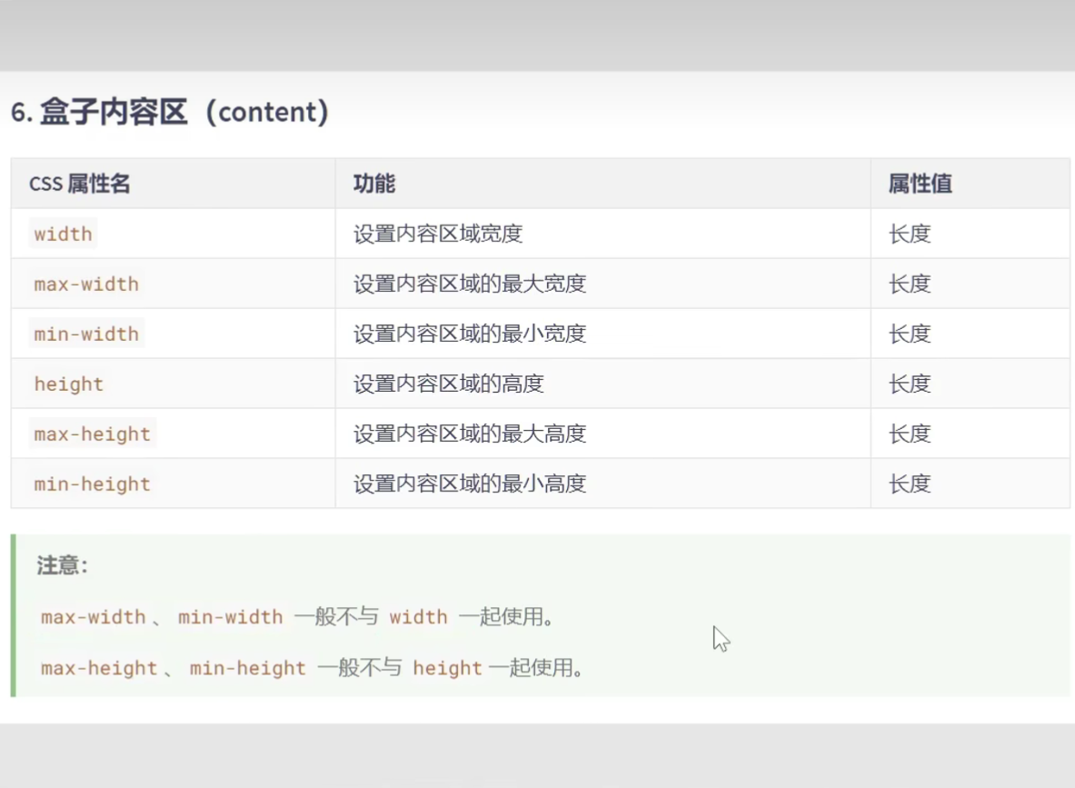

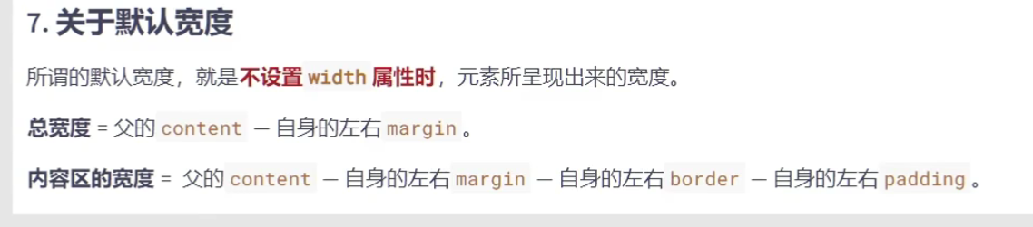

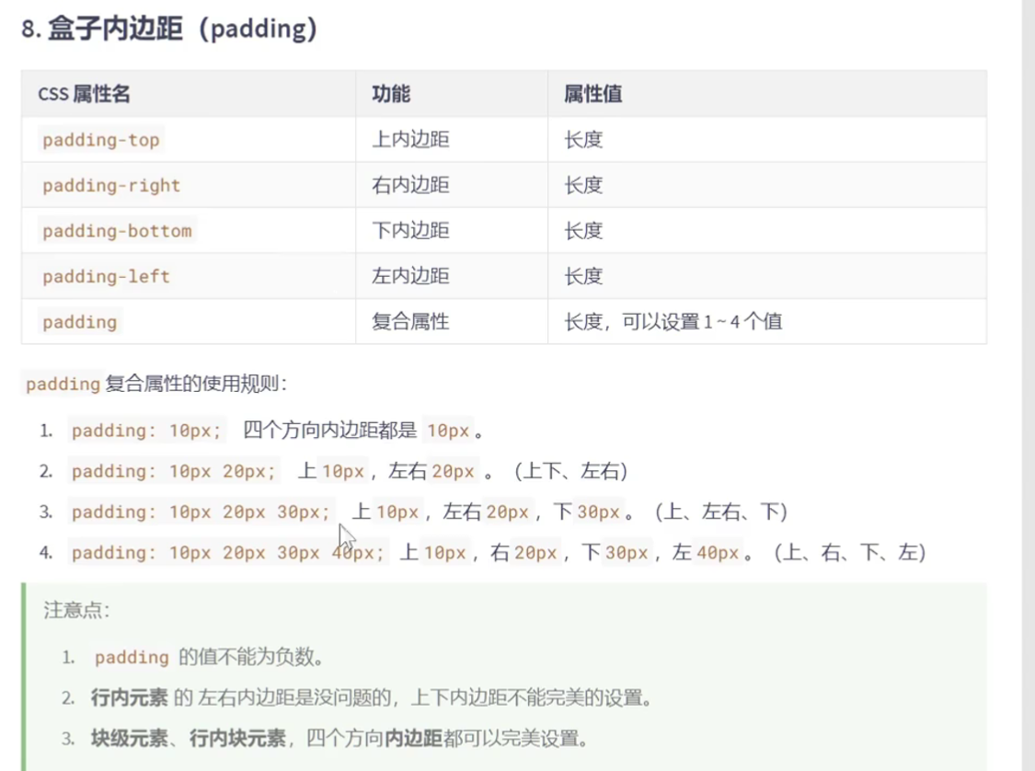

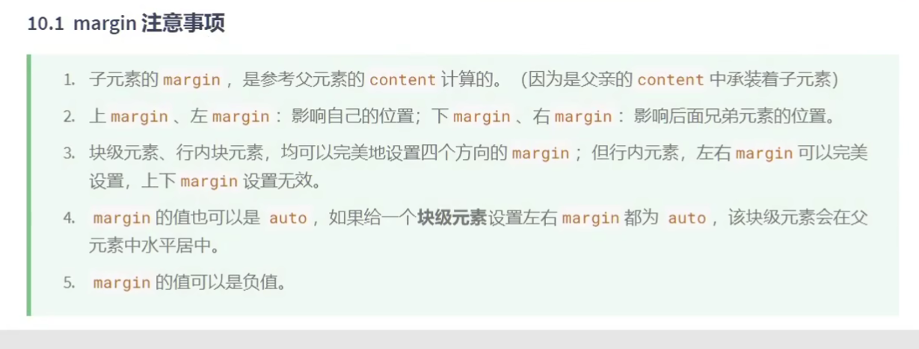 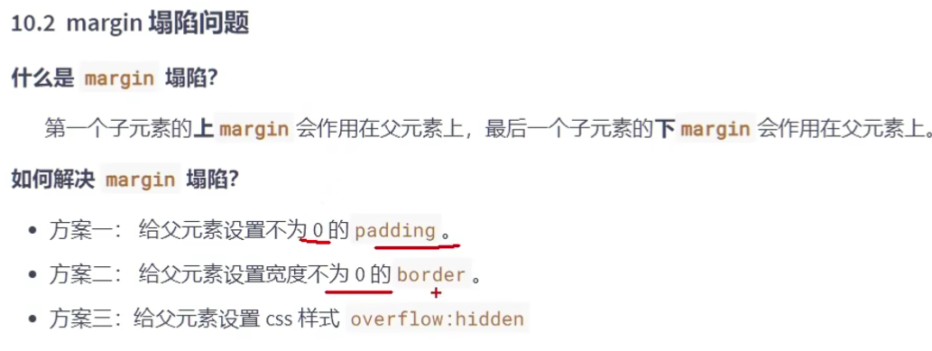

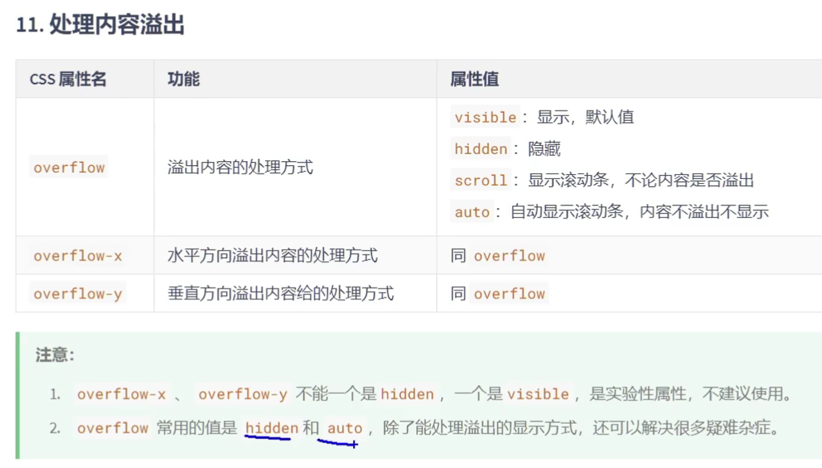

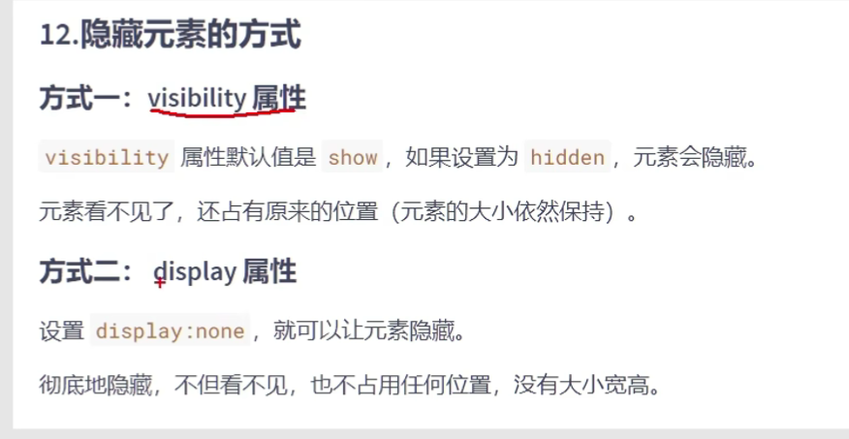

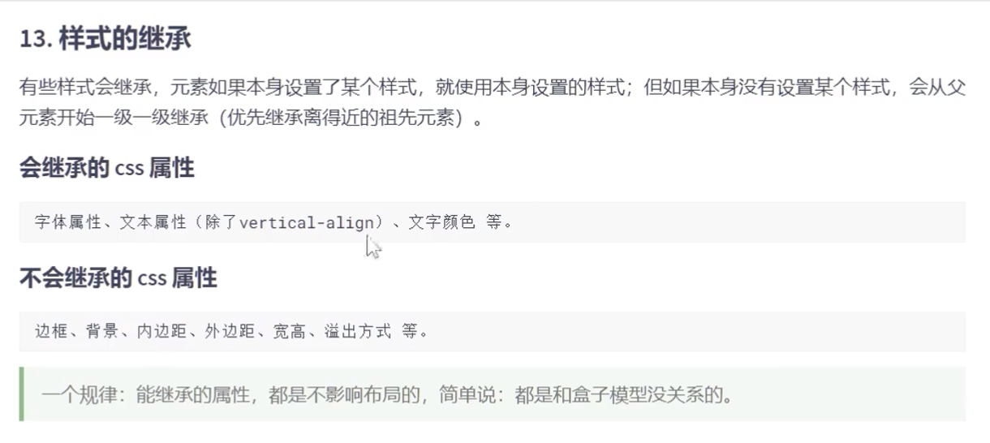

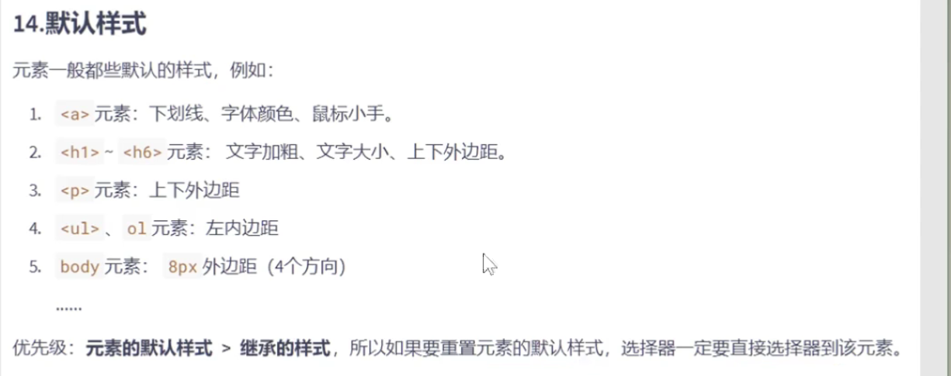

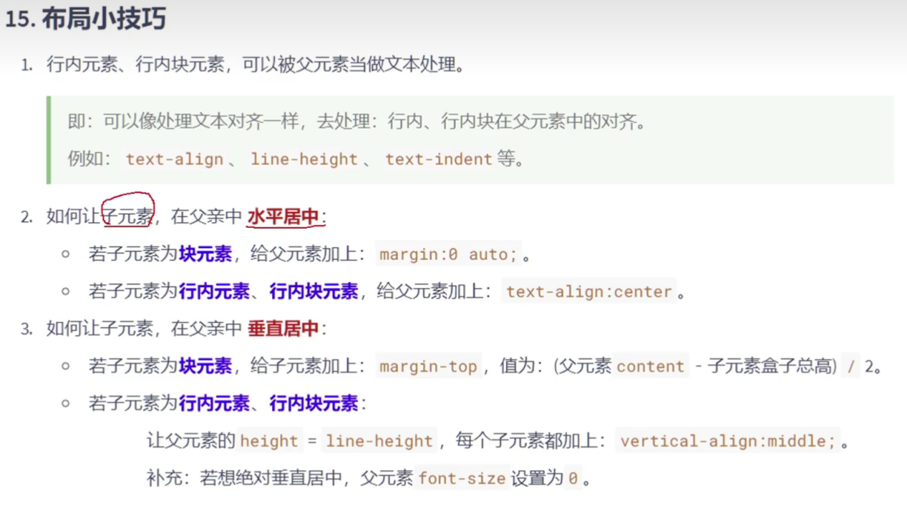

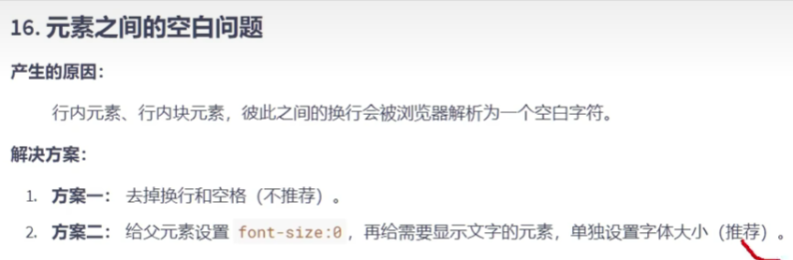

浮动：float

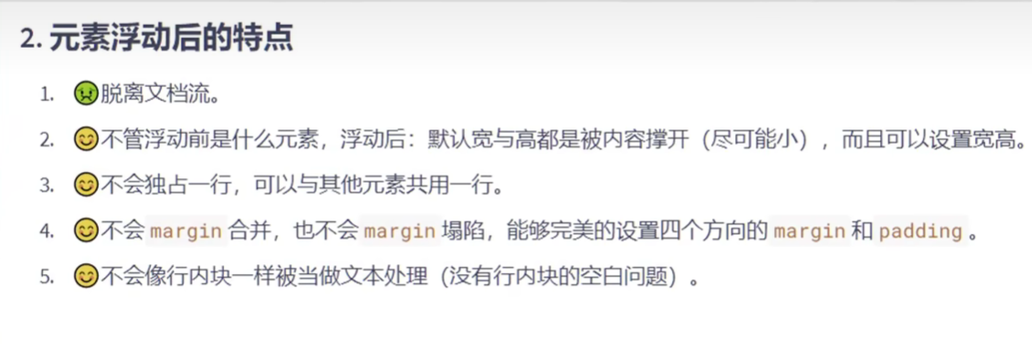

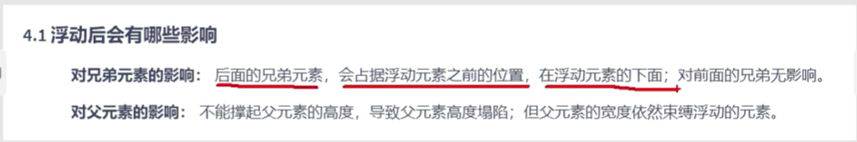

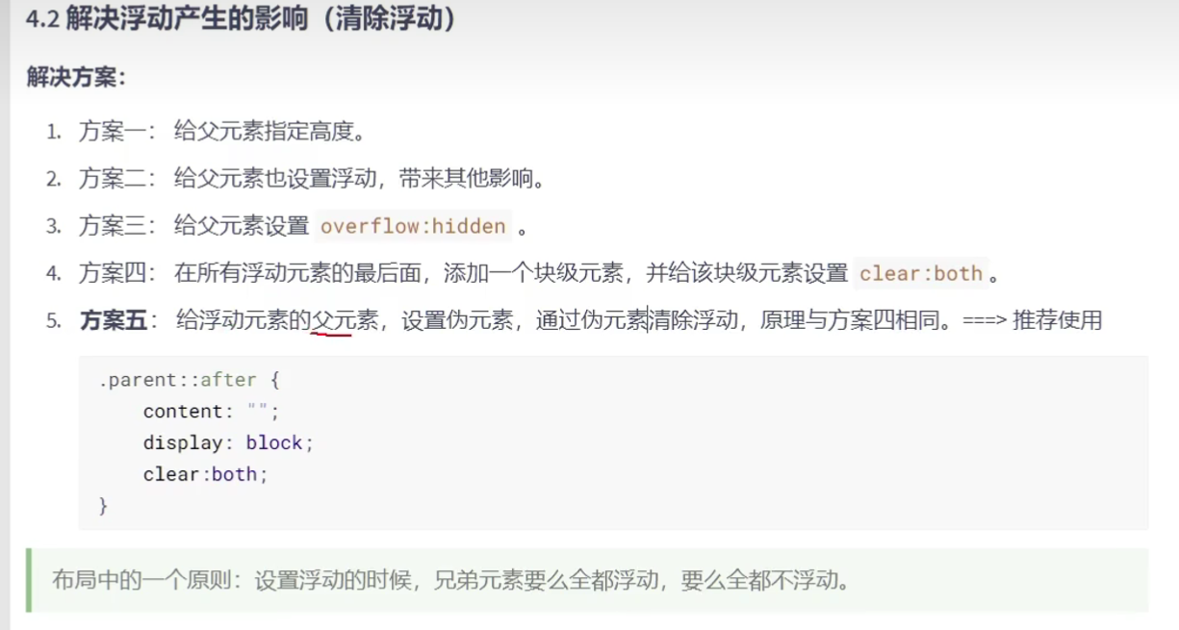定位：position

绝对定位：absolute 参考的位置是他的包含块

（什么是包含块：对于没有脱离文档流的元素：包含块就是父元素；对于脱离了文档流的元素包含块就是第一个拥有定位元素的包含块）

而绝对定位是脱离了文档流，所以配合父元素的相对定位进行使用

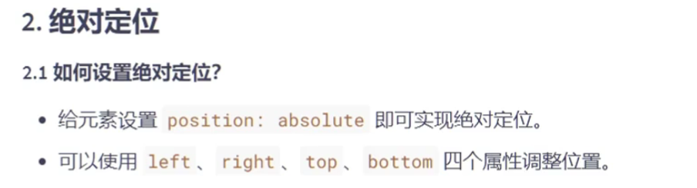

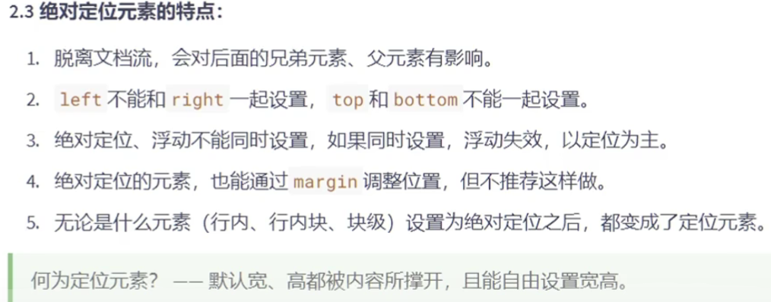

相对定位：一般都和绝对定位配合使用，relative，定位参考位置是元素原来的位置

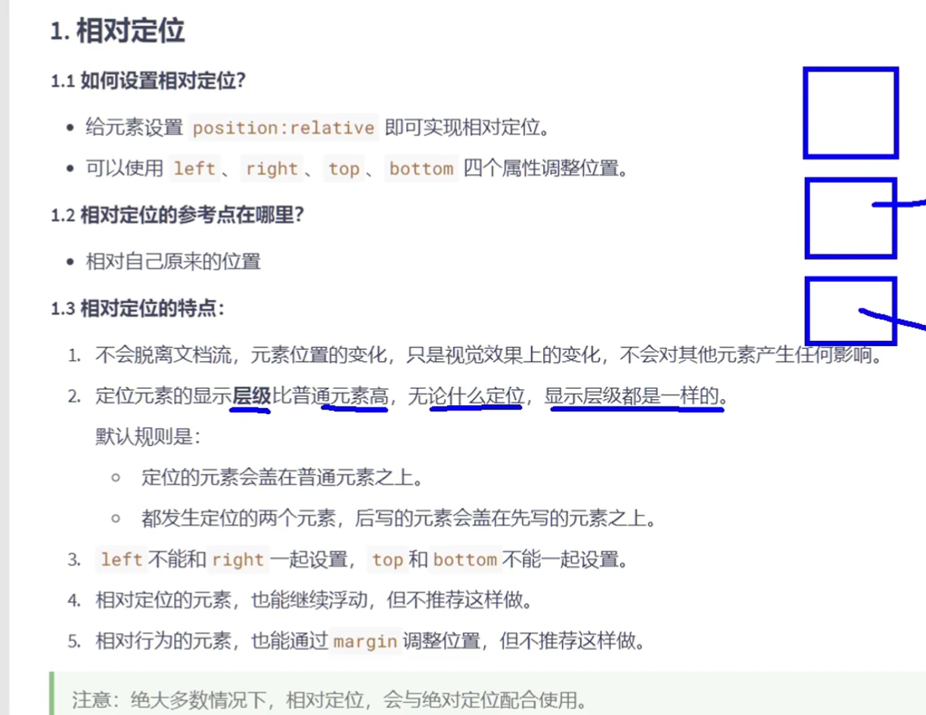

固定定位：

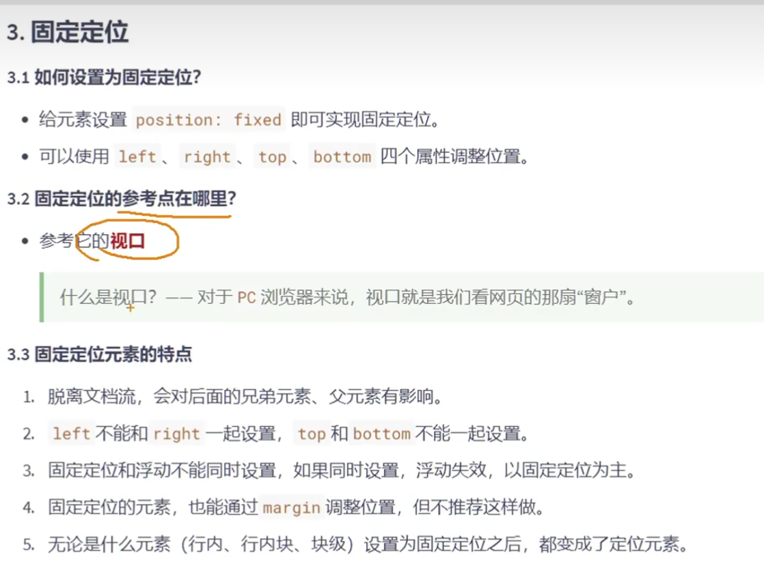

粘性定位：

